

ESCOLA: _________________________________________________
NOME: ____________________________________________________
PROFESSOR:______________________ SÉRIE: __________________

Atividades de consciência fonológica são capazes de estabelecer um bem estar do aluno para como os sons orais da língua. Sabemos que muitos alunos apresentam dificuldades durante a alfabetização e também depois dela em determinados sons.
Crianças que tiveram experiências mais concretas com a língua falada, reconhecendo sons , identificando e entendendo sequências orais e percebendo o papel dos fonemas na construção de palavras têm menor dificuldade e um excelente desempenho durante a fase de alfabetização.
Os estágios da consciência fonológica são cinco:
- Rima e aliteração
- Partes das palavras
- Posição dos sons
- Segmentação fonêmica
- Manipulação fonêmica

As atividades da série dão conta da parte de consciência fonológica em todos os estágios listados e trazem ainda atividades escritas – que não fazem parte do trabalho de reconhecimento fonológico e sim de alfabetização.
Este pacote traz apenas a parte de partes da palavra, que auxilia a criança a manipular os sons das palavras, a grosso modo.
As atividades envolvem quatro tipos de competências: som inicial, sons finais , silabação e separação de fonemas. ( No caso, usarei no pacote a palavra som para substituir a palavra fonema, de modo que fique mais fácil a compreensão ).
Som inicial: o aluno deve reconhecer o som da letra falado pela professora e conseguir pensar e expressar palavras que comecem com o som. Atenção, pois em se tratando de consciência fonológica, trata-se do som e não do nome da letra. Pense, por exemplo, na letra B e use seu som.
/b/ - baleia, bola, boneca, bala, brincar.
/m/- macaco, macarrão, mala, menta

Sons finais: a identificação de sons finais faz parte do processo de consciência fonológica. Anteriormente, num primeiro estágio de trabalho, os alunos já se tornam familiares com esse tipo de identificação, mas é preciso trabalhar também apenas o som final, para que o aluno identifique-o como parte de uma palavra. O som final pode ser uma única letra ou uma rima, dependendo do objetivo do professor
ão – balão, coração, violão, pão
gem – fuligem, ferrugem, vagem
a – bola, faca, maleta
r – comer, sair, brincar

Silabação: pode parecer fácil, mas dizer as palavras oralmente segmentadas em sílabas é um desafio e algo muito mais difícil, principalmente para alguns alunos, é identificar a palavra que foi silabada. É preciso que ele consiga juntar as sílabas mentalmente e atribua significado a elas.
ca-va-lo
mon-ta-nha

Manipulação fonêmica ( estágio inicial ): os fonemas são os sons produzidos para dizer cada letra que, ao final, formam palavras. Esse é o estágio mais avançado desta segunda parte de consciência fonológica. Dizer fonema por fonema, para que o aluno descubra a palavra é um tipo de manipulação de sons muito elaborado.
cabeça , por exemplo, deve ser dito cada som de letra de uma vez:

k – a – b – e - s – a Perceba que deve-se dizer os sons. O c tem som de k e assim por diante.

Jogo do som inicial

O Jogo do som inicial tem peças para uso do professor e para uso do aluno.

Uso do professor:
- 8 fichas de imagens coloridas.
- 4 fichas de fonemas.

Uso do aluno:
- 8 fichas para colorir, com desenhos.
- 4 fichas de fonemas.

Para trabalhar com o som inicial das palavras, o professor pode mostrar ficha a ficha, aleatoriamente e reservar as fichas em um lugar visível. Cada figura tem um fonema correspondente e uma outra figura que se inicia com o mesmo som. É importante ressaltar o som inicial de cada palavra. Se preferir, o professor também pode mostrar primeiro os fonemas e reforçar seus sons.
Propositalmente, o jogo traz a dupla de imagens SOFÁ e CEGONHA. Embora tenham letras iniciais diferentes, o som é o mesmo no trabalho com consciência fonológica. A diferença será na escrita. É nesse ponto que entra o trabalho de alfabetização. Mostrar que às vezes o mesmo som tem duas letras é essencial para que o aluno possa manipular os sons e suas formas de escrita.

Em uma segunda etapa, você poderá entregar as 8 fichas para os alunos colorirem, já com as 4 fichas de fonemas. Podem ser feitos diversos jogos com os cartões dos alunos, como jogo da memória ou adivinhe o som, juntando os trios de cartões.

Trios:
- /k/ - carro, coelho
- /f/ - formiga, fantasma
- /l/ - lápis, limão
- /s/ - sofá, cegonha





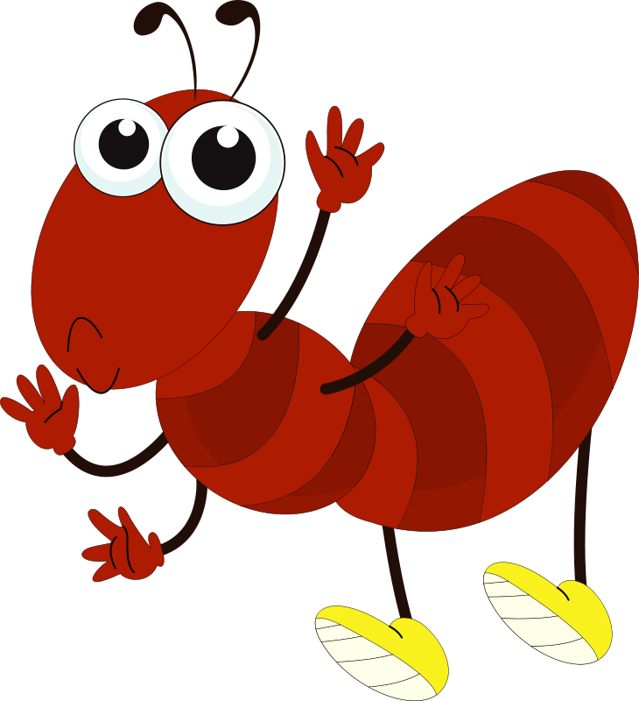







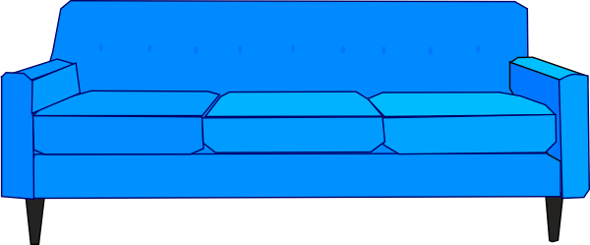



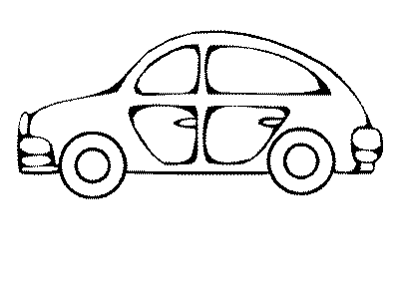









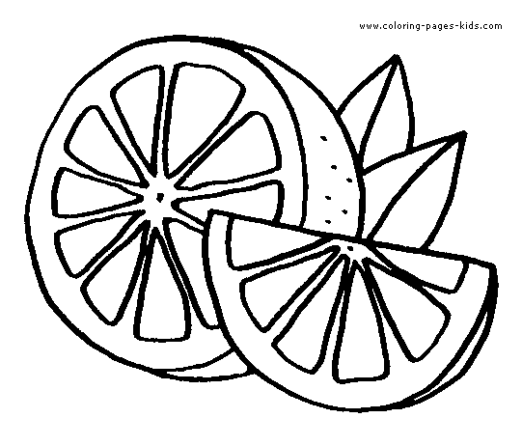


NOME: ________________________________________
DATA: ________________ PROFESSOR: ____________

Objetivo: identificar o som inicial das palavras, compreender que as letras g e j podem variar o som, resultando no mesmo som e refletir sobre a escrita, aprimorando assim a hipótese e adequando a escrita às convenções ortográficas.

RECORTE AS FIGURAS DO ANEXO E AGRUPE-AS NESTA FOLHA, DE MODO QUE AS IMAGENS FORMEM GRUPOS DE PALAVRAS COM O MESMO SOM INICIAL. DEPOIS, ESCREVA O NOME DAS FIGURAS:
1

2

3

ANEXO DE “COMEÇO IGUAL”

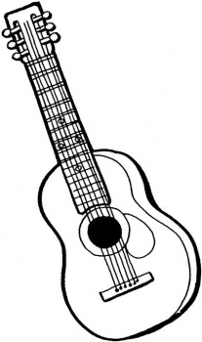

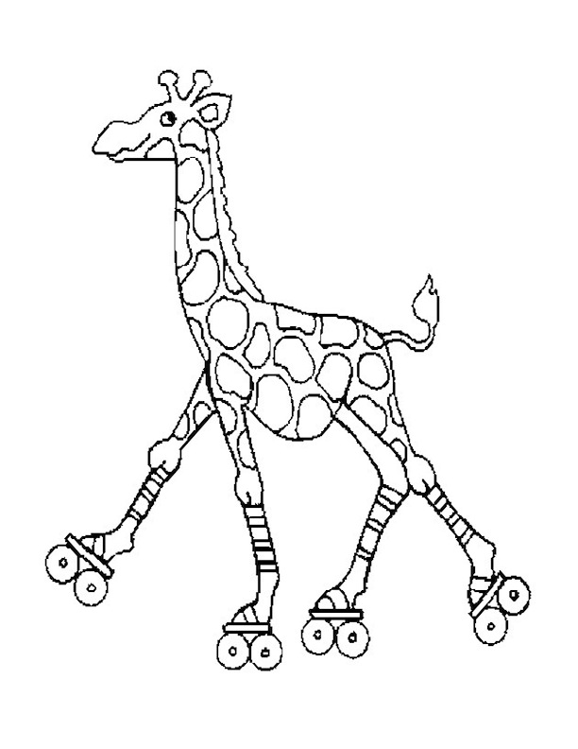



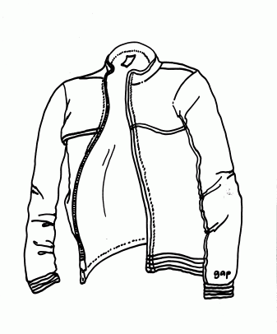








NOME: ________________________________________
DATA: ________________ PROFESSOR: ____________

Objetivo: compreender a divisão das palavras em sílabas e refletir sobre a escrita.

TODOS IREMOS SENTAR NO CHÃO, EM POSIÇÃO CIRCULAR. A PROFESSORA IRÁ FALAR O NOME DE UM ALUNO E TODOS DEVEM BATER PALMAS DE ACORDO COM O NÚMERO DE SÍLABAS DO NOME FALADO.
SE A PROFESSORA FALAR MARTA, POR EXEMPLO, TODOS DEVEM BATER DUAS PALMAS – MAR-TA. SE FOR ROBERTO, SERÃO TRÊS PALMAS – RO-BER-TO.
AO FINAL DA BRINCADEIRA, ANOTE ABAIXO NOMES DOS COLEGAS QUE TENHAM O NÚMERO DE SÍLABAS PEDIDO:
2 SÍLABAS

___________________________________________________________________
3 SÍLABAS

___________________________________________________________________

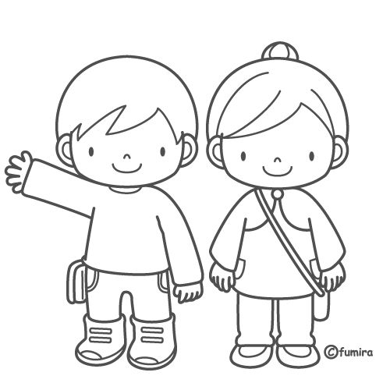

4 SÍLABAS

___________________________________________________________________

NOME: ________________________________________
DATA: ________________ PROFESSOR: ____________

Objetivo: aperfeiçoar conhecimentos sobre sílaba e verificar saberes sobre som inicial das palavras, além de refletir sobre a escrita e adequar a escrita às convenções ortográficas.

AS TURMAS ABAIXO SÃO TODAS SILÁBICAS. SÓ PODEM FICAR EM CADA GRUPO AS PALAVRAS COM O NÚMERO DE SÍLABAS MOSTRADO. OBSERVE O NÚMERO DE SÍLABAS DA TURMA E PINTE SOMENTE AS IMAGENS QUE APRESENTEM ESSE NÚMERO DE SÍLABAS:



2





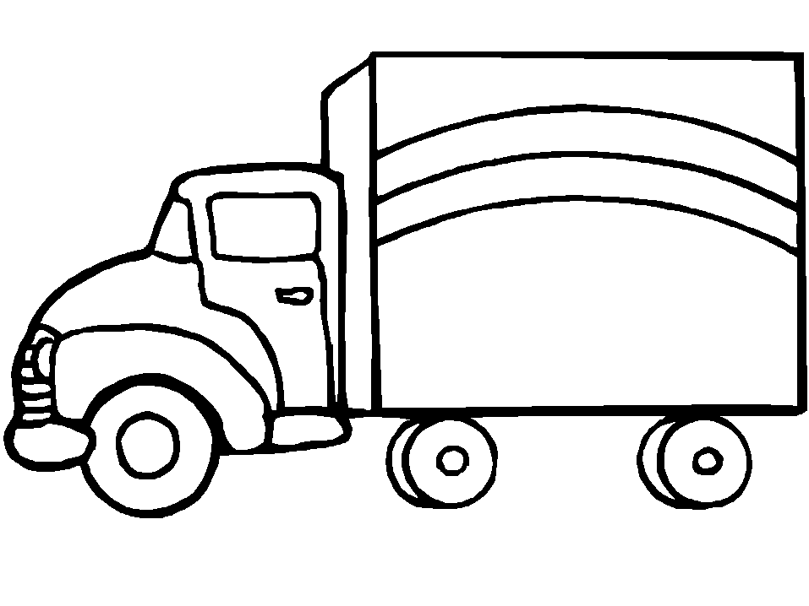

4





AGORA, ESCREVA AS PALAVRAS DE CADA GRUPO:
2

4

VOCÊ JÁ DESCOBRIU AS PALAVRAS COM 2 E COM 4 SÍLABAS DE CADA GRUPO. AGORA, VAMOS FAZER ALGO DIFERENTE.
ANOTE CADA PALAVRA QUE FOI PINTADA NOS GRUPOS NOS QUADRINHOS DA ESQUERDA. DEPOIS, ANOTE NO QUADRINHO CORRESPONDENTE DA DIREITA DUAS OUTRAS PALAVRAS QUE COMECEM COM O MESMO SOM.

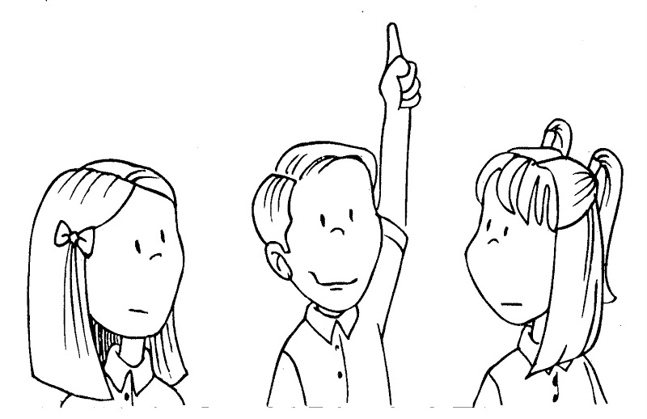

NOME: ________________________________________
DATA: ________________ PROFESSOR: ____________

Objetivo: desenvolver a consciência fonológica por meio de brincadeira oral, de modo que o aluno consiga manipular sílabas e perceber que a junção dessas sílabas forma uma palavra com significado.

ERA UMA VEZ UM ROBÔ SIMPÁTICO QUE ADORAVA DAR PRESENTES PARA AS PESSOAS. ESSE ROBÔ ERA DIFERENTE, POIS ELE TINHA SENTIMENTOS E GOSTAVA DE BRINCAR COM TODOS.
ANTES DE DAR O PRESENTE, ELE TINHA UMA REGRA: A PESSOA DEVIA ADIVINHAR QUAL ERA O PRESENTE ANTES QUE ELE O DESSE.
O ROBÔ CHEGAVA ATÉ A PESSOA E SILABAVA O NOME DO PRESENTE COM PAUSAS, POR EXEMPLO, “COM – PU – TA – DOR”. SÓ QUANDO A PESSOA ADIVINHASSE O NOME, ELE A PRESENTEAVA.
A PROFESSORA IRÁ COMEÇAR A BRINCADEIRA , SENDO O ROBÔ. ESCOLHERÁ UM ALUNO E IRÁ SILABAR O NOME DO PRESENTE. SE O ALUNO ACERTAR, DEVERÁ SER O ROBÔ E ESCOLHER OUTRO ALUNO PARA PRESENTEAR, SILABANDO O NOME DO PRESENTE E ASSIM POR DIANTE.

DESENHE 4 PRESENTES DADOS PELO ROBÔ E ESCREVA SEUS NOMES:


NOME: ________________________________________
DATA: ________________ PROFESSOR: ____________

Objetivo: compreender o conceito de sílabas, refletir sobre palavras ditadas oralmente e agrupá-las de acordo com o número de sílabas de cada uma delas.

A PROFESSORA IRÁ DITAR ALGUMAS PALAVRAS E VOCÊ DEVE ESCREVÊ-LAS NO QUADRINHO CORRETO, DE ACORDO COM O NÚMERO DE SÍLABAS QUE CADA PALAVRA TEM.

1 SÍLABA

_________________________________________________________________________________________________________
2 SÍLABAS

_________________________________________________________________________________________________________

3 SÍLABAS

_________________________________________________________________________________________________________
4 SÍLABAS

_________________________________________________________________________________________________________

NOME: ________________________________________
DATA: ________________ PROFESSOR: ____________

Objetivo: desenvolver a consciência fonológica específica de fonemas iniciais, ampliando o conhecimento do aluno e levando-o a refletir sobre a importância dos fonemas.

MUITAS VEZES, ACRESCENTANDO APENAS UM SOM INICIAL, PODEMOS FORMAR NOVAS PALAVRAS. VEJA:
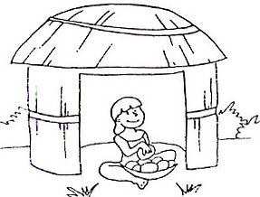


OBSERVE AS PALAVRAS ABAIXO E FORME UMA NOVA PALAVRA A PARTIR DELAS, ACRESCENTANDO UM SOM INICIAL. DESENHE A PALAVRA QUE VOCÊ FORMOU:
ATENÇÃO: ALGUNS SONS PODEM SER FORMADOS COM DUAS LETRAS, COMO A DUPLA AMADA/ CHAMADA. A PALAVRA CHAMADA COMEÇA COM CH, MAS É APENAS UM SOM: X

.
ASA




.
UVA

.
ALHO

.
AVE

.
OURO







NOME: ________________________________________
DATA: ________________ PROFESSOR: ____________

Objetivo: desenvolver a consciência fonológica, por meio da percepção de fonemas finais.

A PROFESSORA SARA DESAFIOU SEUS ALUNOS A ENCONTRAR PALAVRAS QUE TERMINASSEM COM O MESMO SOM DE SEU NOME. VEJA SÓ QUANTAS PALAVRAS ELES ACHARAM:
ZEBRA
CADEIRA
ÂNCORA
SARA
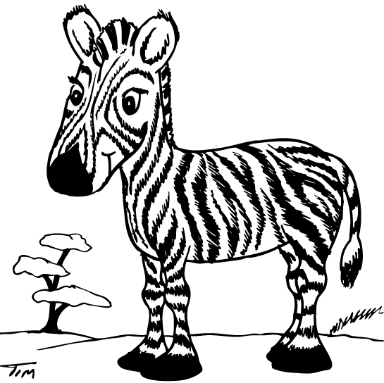
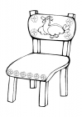


DEPOIS, OS DESAFIOU A ENCONTRAR OUTRAS PALAVRAS COM SONS FINAIS IGUAIS PARA OS NOMES QUE SE SEGUEM. PARTICIPE TAMBÉM DO DESAFIO E ANOTE TRÊS PALAVRAS COM SOM FINAL IGUAL PARA CADA NOME. DEPOIS, ILUSTRE AS PALAVRA ANOTADAS:
DANIEL

SOLANGE

JONAS E ROBERTO RECEBERAM UM DESAFIO DIFERENTE. ELES DEVEM LOCALIZAR QUAIS FIGURAS TRAZEM O MESMO SOM FINAL DE SEUS NOMES. SERÁ QUE VOCÊ CONSEGUE DESCOBRIR?
PARA FICAR MAIS ORGANIZADO, CRIE UMA LEGENDA. USE UMA COR DIFERENTE PARA CADA ALUNO:


ROBERTO
JONAS

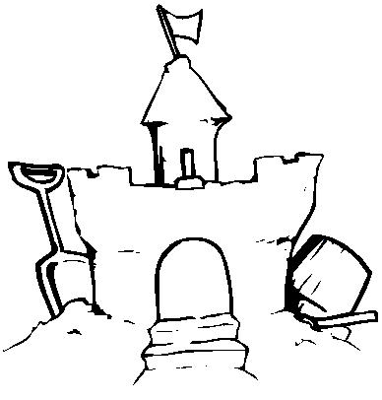







NOME: ________________________________________
DATA: ________________ PROFESSOR: ____________


Objetivo: desenvolver a consciência fonológica, revisando conhecimentos referentes à rimas.

PARA DESCOBRIR EM QUAL PAR DE RIMAS JULIANA PENSOU, VOCÊ IRÁ ENFRENTAR UMA VERDADEIRA MARATONA. SIGA AS INSTRUÇÕES:
- OBSERVE TODAS AS FIGURAS;
- LEIA CADA DICA DADA POR JULIANA E RETORNE ÀS FIGURAS;
- FAÇA UM X NAS FIGURAS QUE SE ENCAIXAM NAS DICAS;
- RETORNE À FOLHA DE JULIANA;
- ANOTE AS PALAVRAS ELIMINADAS;
- AO FINAL, ANOTE AS RIMAS QUE ELA PENSOU.


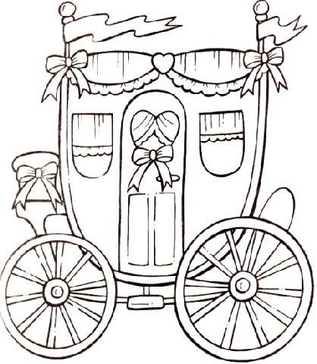






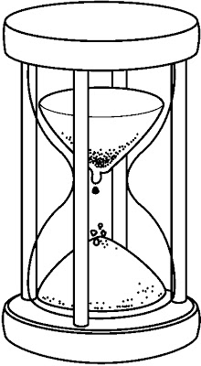
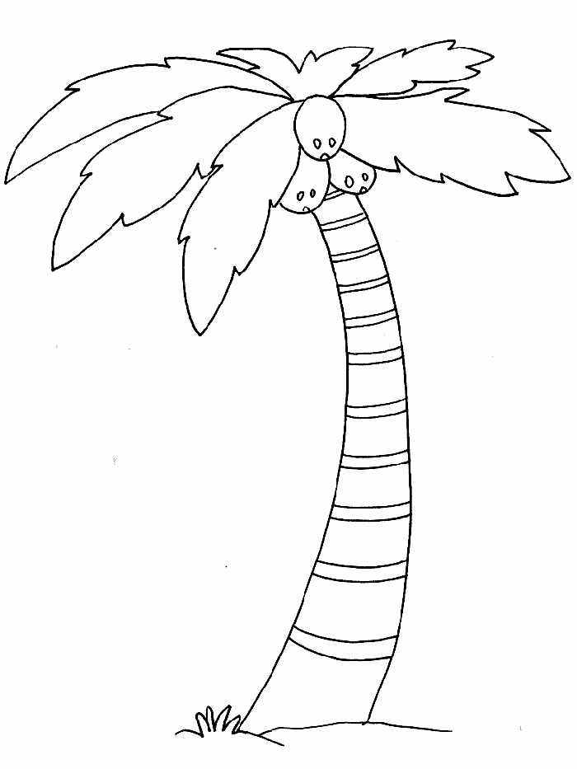


DICAS DA JULIANA

MINHAS PALAVRAS NÃO RIMAM COM CHUVEIRO.
1
AS PALAVRAS EXCLUÍDAS SÃO: ___________________________

MINHAS PALAVRAS NÃO RIMAM COM LIMÃO.
2
AS PALAVRAS EXCLUÍDAS SÃO: ___________________________

MINHAS PALAVRAS NÃO RIMAM COM BARATO.
3
AS PALAVRAS EXCLUÍDAS SÃO: ___________________________

VOCÊ DESCOBRIU O PAR DE RIMAS DE JULIANA?
4
AS PALAVRAS RIMADAS SÃO: ___________________________

ESCREVA MAIS 3 PALAVRAS QUE RIMEM COM AS PALAVRAS DE JULIANA:

_________________________________________________________________________

NOME: ________________________________________
DATA: ________________ PROFESSOR: ____________

Objetivo: desenvolver a consciência fonológica, percebendo as unidades mínimas de sons das palavras (fonemas) e identificando a palavra por meio da pronúncia segmentada desses sons.

ANTES DE FAZERMOS A ATIVIDADE, É PRECISO QUE VOCÊ ESCREVA O NOME DOS SEGUINTES ANIMAIS:




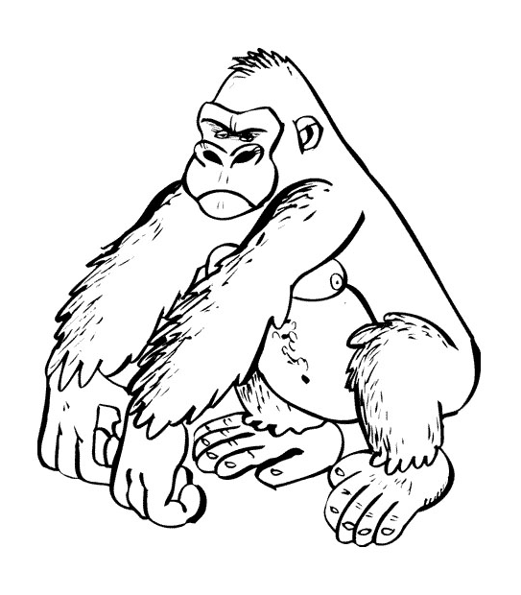



AGORA, A PROFESSORA IRÁ CONTAR PARA VOCÊ UMA DICA DE UM DOS ANIMAIS E VOCÊ DEVE IDENTIFICAR QUAL É O ANIMAL. AO FINAL DA DICA, ELA FALARÁ O NOME DO ANIMAL COM OS SONS SEPARADOS.
EXEMPLO: ALGUMAS SÃO VENENOSAS - /k/ /o/ /b/ /r/ /a/
OUÇA AS DICAS DA PROFESSORA E ANOTE OS ANIMAIS NA ORDEM FALADA:

NOME: ________________________________________
DATA: ________________ PROFESSOR: ____________

Objetivo: desenvolver a consciência fonológica, percebendo as unidades mínimas de sons das palavras (fonemas) e identificando a palavra por meio da pronúncia segmentada desses sons.

NESTA ATIVIDADE, CADA GRUPO TEM QUATRO PALAVRAS. A PROFESSORA IRÁ FALAR UMA DAS PALAVRAS, MAS COM OS SONS ESPAÇADOS.

EXEMPLO: CHAVE SERÁ FALADO x – a – v – e
NÃO SE ESQUEÇA QUE ELA FALARÁ O SOM E NÃO AS LETRAS!

VOCÊ DEVE DESCOBRIR QUAL É A PALAVRA FALADA E PINTAR O QUADRINHO.
CADA PALAVRA ACERTADA VALERÁ 5 PONTOS. VAMOS VER QUANTOS PONTOS VOCÊ CONSEGUIRÁ FAZER?
GRUPO 1
ABACAXI
ABACATE
ABÓBORA
ABOBRINHA
VOCÊ ACERTOU?
SIM
NÃO

GRUPO 2
FOLHA
FONTE
FOCA
FORMIGA
VOCÊ ACERTOU?
SIM
NÃO

GRUPO 3
CADERNO
CADERNETA
CAMISA
CAMISETA
VOCÊ ACERTOU?
SIM
NÃO

GRUPO 4
SAPO
SACO
SOPA
SOLTA
VOCÊ ACERTOU?
SIM
NÃO

GRUPO 5
BORRACHA
BOMBEIRO
BOLACHA
BORBOLETA
VOCÊ ACERTOU?
SIM
NÃO

GRUPO 6
JANELA
JAQUETA
JACARÉ
JAULA
VOCÊ ACERTOU?
SIM
NÃO

MINHA PONTUAÇÃO FOI:

